Праздник: "ДЕНЬ НАРОДНОГО ЕДИНСТВА" в старшей и подготовительной группах. 03.11.2022 г.

Цель: Воспитывать патриотические чувства: любовь к Родине, родному краю, толерантность к людям всех национальностей, живущих в нашей стране. Развивать у детей интерес к истории России.
Под песню «Моя Россия, моя страна» входят в зал две группы цепочкой, садятся на места.

Ведущий: Здравствуйте, ребята! С праздником народного единства вас! Сейчас ребята прочтут стихи и расскажут, что такое Родина?

Стихи подготовит. гр
Очень много слов на свете,
Как снежинок у зимы.
Но возьмём, к примеру, эти:
Слово «Я» и слово «Мы».
«Я» на свете одиноко,
В «Я» не очень много прока.
Одному или одной
Трудно справиться с бедой.
Слово «Мы» сильней, чем «Я».
Мы – семья, и мы – друзья.
Мы – народ, и мы – едины.
Вместе мы непобедимы.

Что мы Родиной зовем?
Дом, где мы с тобой живем,
И березки, вдоль которых
Рядом с мамой мы идем

Что мы Родиной зовем?
Поле с тонким колоском,
Наши праздники и песни,
Теплый вечер за окном.

Показ презентации «Народные костюмы»

3. Что мы родиной зовем?
Все, что в сердце бережем,
И под небом синим-синим
Флаг России над Кремлем.

Песня «Здравствуй, Родина моя!» подг.гр.

Ведущий:
Как и все страны мира, все государства, существующие на земле,
Россия имеет свои герб, флаг и гимн.
Давайте встанем. Сейчас прозвучит Гимн России!
Звучит Гимн Российской Федерации.

Ведущий: Посмотрите! (Показ герба)
Это герб России. Что изображено на нём? (Двуглавый орёл)

4. У России величавой
На гербе орёл двуглавый,
Чтоб на запад, на восток
Он смотреть бы сразу мог.
Сильный, мудрый он и гордый.
Он – России дух свободный.

Ведущий: Ребята, что вы видите? (Флаг)
Какого цвета наш флаг? Да, он трёхцветный: белый, синий, красный.
А что символизируют цвета, вам об этом дети расскажут.

5. В синем небе над страной
Реет флаг наш дорогой
В каждой русской деревеньке
Ты увидишь флаг родной.

6. Флаг российский наш окрашен
В белый, синий, красный цвет.
Он трепещет в небе ясном,
И его прекрасней нет.

7. Белый – символ мира, правды
И душевной чистоты.
Синий – верности и веры,
Бескорыстной доброты.

Звучит музыка, ВХОДИТ ВОВКА
Ведущий: здравствуй, мальчик! Как тебя зовут?
Вовка: я Вовка. Представляете, я недавно книгу в библиотеке взял, стал читать её и попал в тридевятое царство. А сейчас домой возвращаюсь. Но куда же я попал?
Вед: в детский сад «Ласточка»
Вовка: а почему все дети нарядные такие
Вед: мы собираемся отмечать праздник
Вовка: какой?
Дети: день Народного Единства
Вед: Верно, 4 ноября вся наша страна будет отмечать День народного единства. Что это за праздник нам расскажут дети из подготовительной группы.
Единства день - прекрасный праздник
И как не радоваться нам,
Ведь вся страна гуляет вместе
По разным даже пусть местам.
Сегодня день единства
Народа и державы,
Улыбки пусть на лицах
Сияют ярко, браво.
Пусть каждый, кто живет здесь,
Объединится с братом,
Пожмет друг другу руки
И будут просто рады.
Песня «У моей России» подг. гр.
Вовка: я знаю: праздник –это когда можно есть пирожное, мороженое…
Ведущий. Нет, не это главное в празднике. Самое главное то, что народы, населяющие нашу страну, живут в мире между собой, то есть дружно. Так же дружно, как наши дети.

Песня подгот. группы «Всё мы делим пополам».

Ведущий: Ну что, Вовка, теперь тебе понятно, что это за праздник?
Вовка: не совсем. Пусть придёт сюда Василиса Премудрая и объяснит мне.
ВХОДИТ ВАСИЛИСА ПРЕМУДРАЯ
Василиса: Здравствуйте, ребята! Я Василиса Премудрая. Я пришла вам рассказать, что за праздник «День народного единства». В России во все времена люди любили свою родину. Но, к сожалению, не всегда народы России жили в единстве. Из-за того, что народ не был дружным, Россия много раз подвергалась опасности. 400 лет назад враги напали на нашу страну. Но смелые люди Кузьма Минин и Дмитрий Михайлович Пожарский начали собирать войско для борьбы с врагами. Храбро сражались ополченцы и 4 ноября они победили. Теперь мы празднуем День народного ополчения как свой заслуженный праздник. Ведь мы так же сильно любим свою Родину и готовы постоять за нее.
Песня «Родине спасибо» старшая гр.
Вовка: спасибо детям и тебе Василиса Премудрая, что рассказали мне об этом знаменательном празднике!
Ведущий. Наши дети старшей группы приготовили для вас оркестр «Камаринская»! старш.гр.
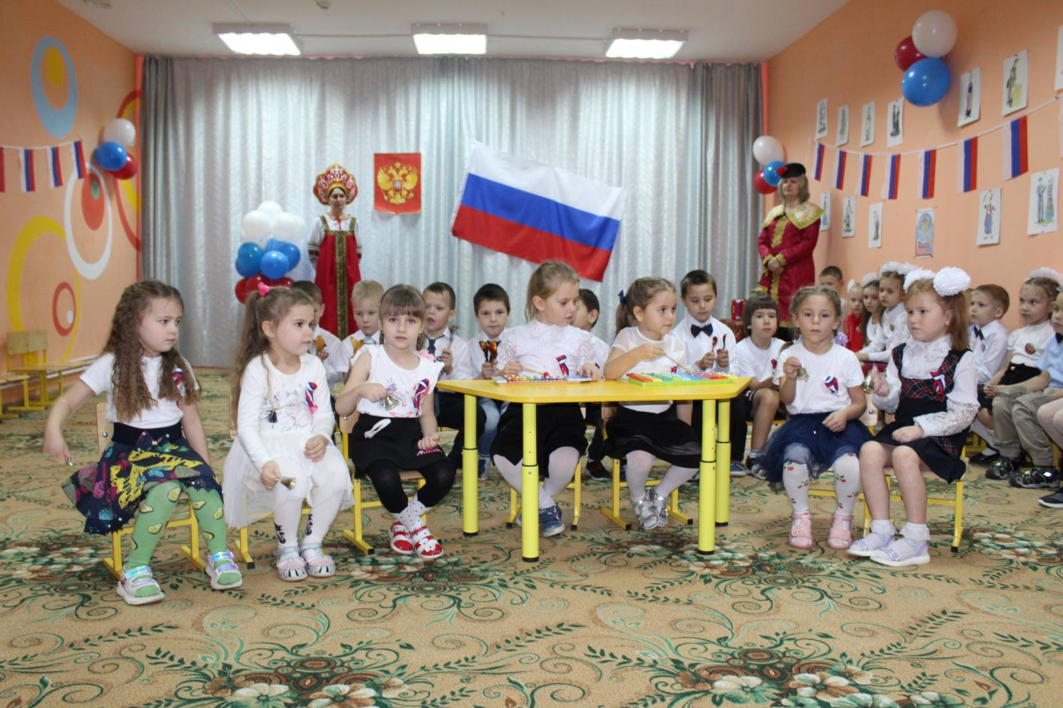

Василиса: Вовка, а что ты тут делаешь? Ты же домой собирался.
Вовка: я заблудился.
Василиса: Вот тебе Волшебный Клубочек. Он приведет тебя домой.
Вовка: спасибо, Василиса.
Вовка уходит.
Василиса: Ребята, я принесла вам подарок: расписной, разноцветный платок. Давайте поиграем с ним
Игра «Ручеёк»
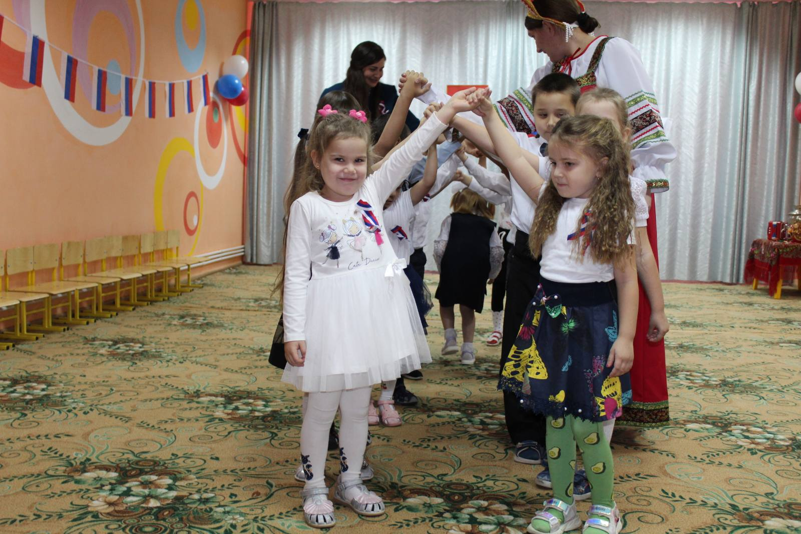

Оркестр «Во саду ли в огороде»
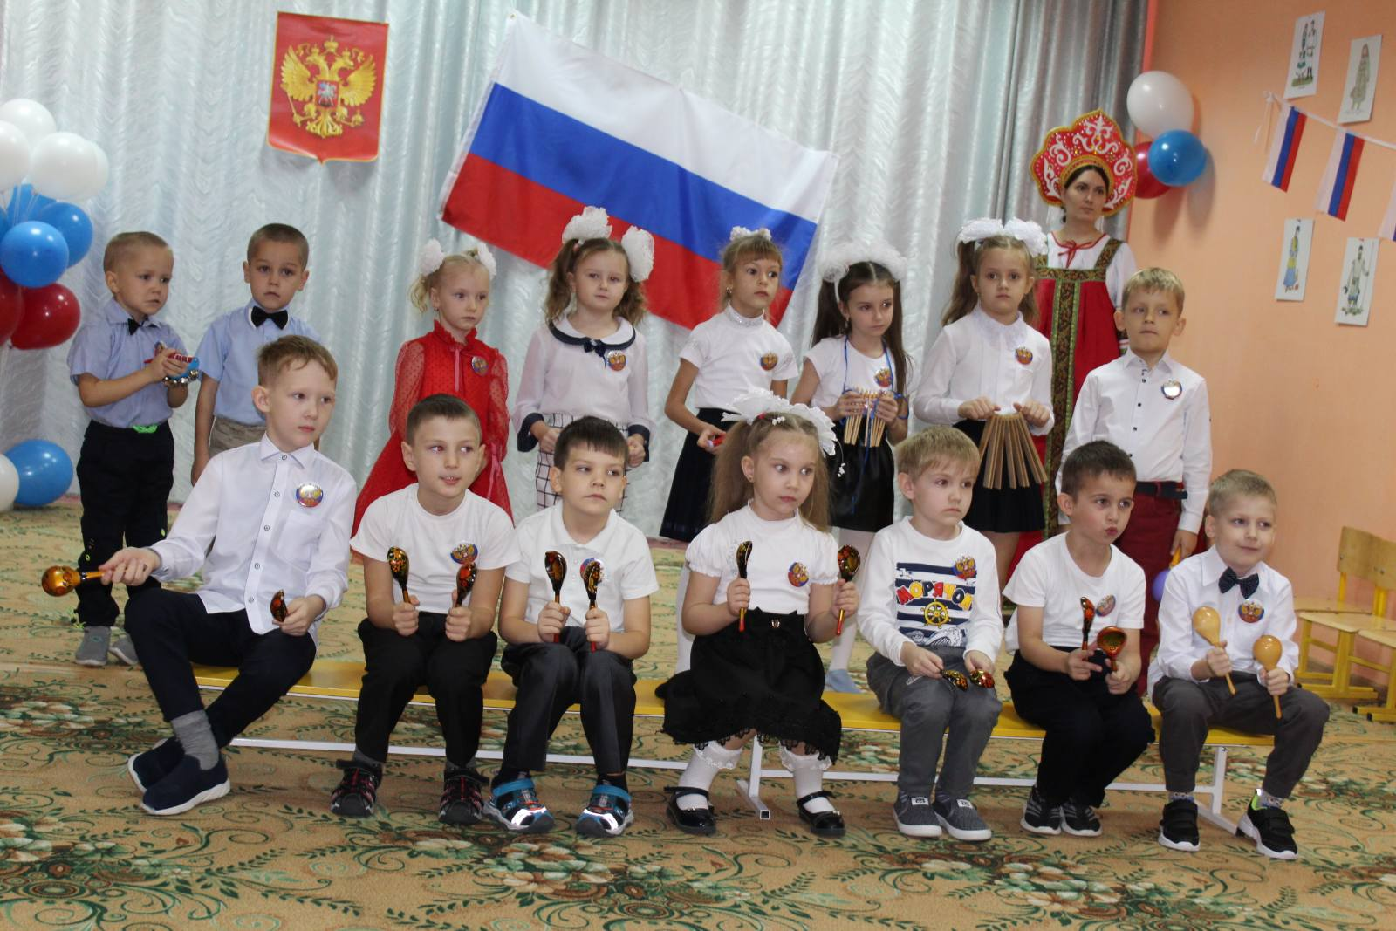
Василиса. Мне понравилось с вами играть. Давайте продолжать.
Игра «Золотые ворота» подг.

ВЕД. Берегите Россию,без нее нам не жить.
Берегите ее, Чтобы вечно ей быть
Нашей правдой и силой, Всею нашей судьбой.
Берегите Россию - Нет России другой.
Стихи старшая группа
С днем единства поздравляю,
От души желаю я,
Жить тревог и бед не зная,
Только в радости, друзья.
Мы народ единый, сильный.
Нас ничем не напугать.
Этот мир — прекрасный, дивный
Мы должны оберегать.
Так давайте поклянемся
Всем народом, всей страной,
Что всегда мы будем вместе
За страну стоять горой
Ведущая. Дорогие друзья! Наш праздник подходит к концу.
Мы желаем вам мира, добра и благополучия.
Ещё раз с праздником вас – Днём народного единства!
И в заключении общий праздничный флешмоб!
Дети исполняют общий флешмоб «Что манит птицу?»
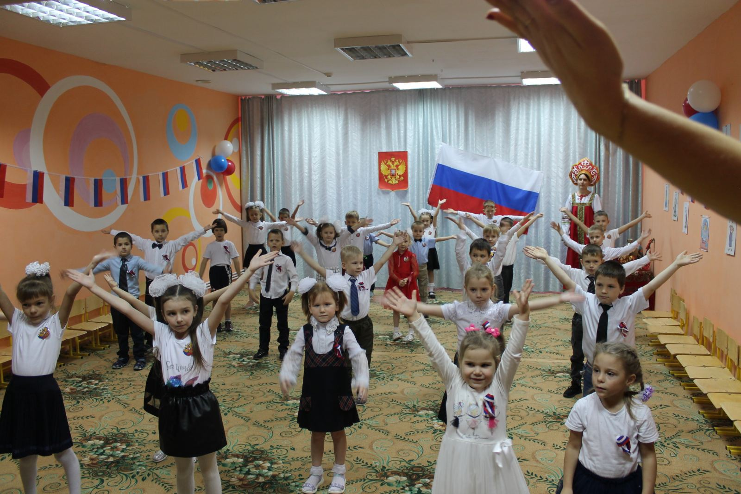

Василиса: Спасибо, ребята! С вами очень интересно петь, играть, танцевать, но мне уже пора идти в свою сказку. За ваши старания, я вам приготовила угощения! До свидания, ребята.
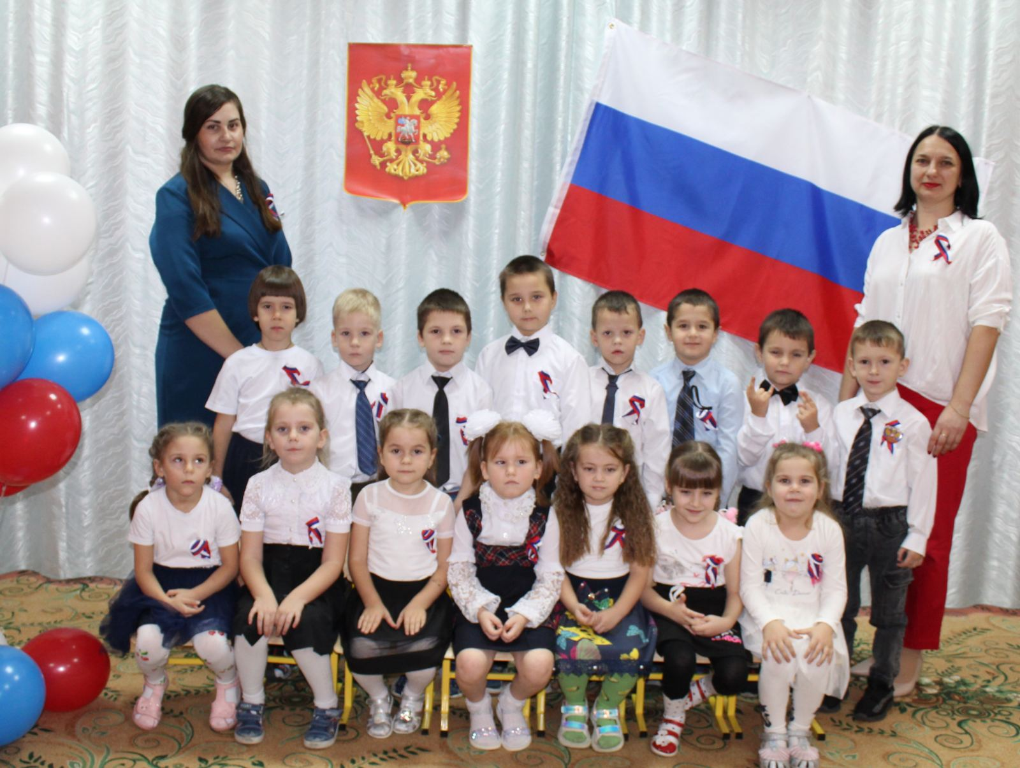
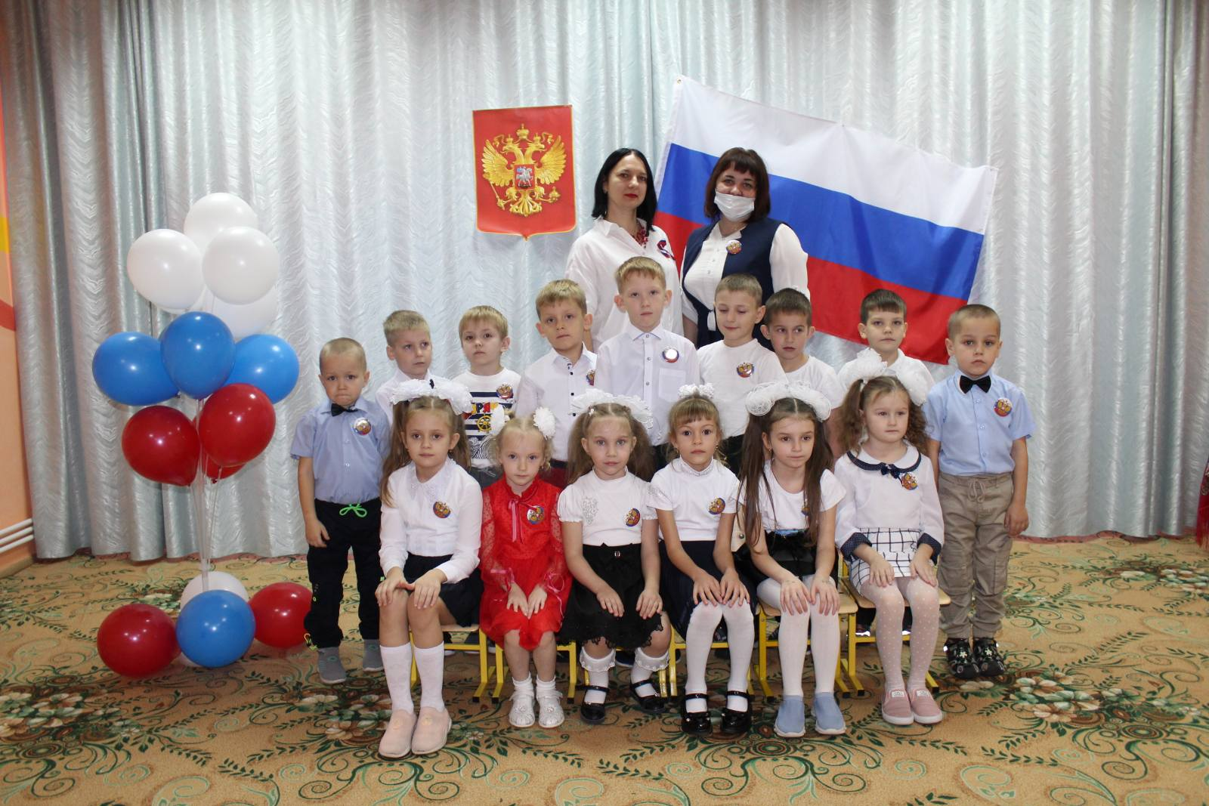
Выполнила музыкальный руководитель Шайтанова О.В.

